Ejemplo sencillo de React
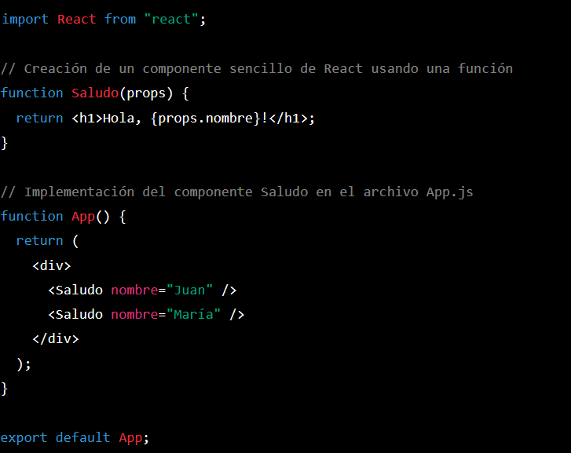

Si estuviera en carpeta aparte
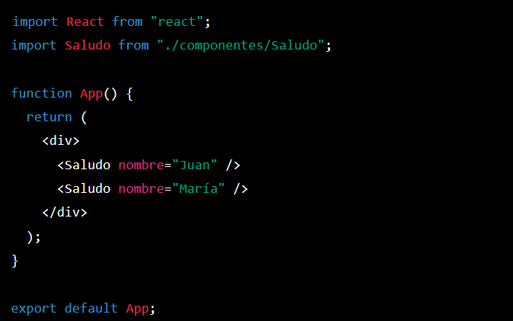
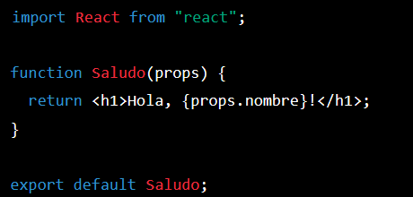

Uso de eventos

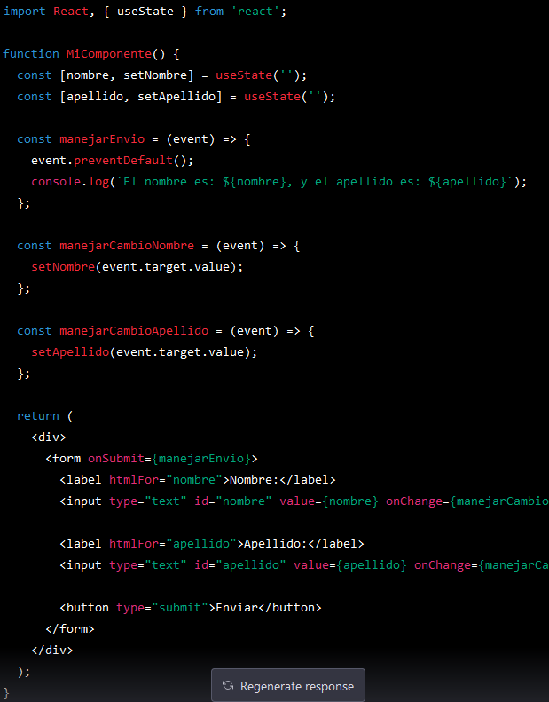

montaje componentes
-componentDidMount: Esta es la función componentDidMount estándar en React. Se llama después de que el componente ha sido montado en el DOM, lo que significa que se puede acceder a los nodos del DOM a través de refs. Esta función se utiliza a menudo para hacer solicitudes de red y actualizar el estado del componente

-componentDidUpdate: Esta función se llama después de que el componente ha sido actualizado en el DOM. Se utiliza a menudo para hacer solicitudes de red adicionales y actualizar el estado del componente.

Ejemplo uso Hooks
